MỐI LIÊN QUAN GIỮA TÌNH TRẠNG BỘC LỘ HER2 VÀ XÂM NHẬP LYMPHO MÔ U VỚI ĐẶC ĐIỂM LÂM SÀNG, CẬN LÂM SÀNG VÀ GIÁ TRỊ TIÊN TƯỢNG TRONG UNG THƯ VÚ THỂ BỘ BA ÂM TÍNH GIAI ĐOẠN SỚM TẠI BỆNH VIỆN K
Phùng Thị Huyền, Nguyễn Thị Hòa, Hoàng Thị Hoài, Nguyễn Thanh Long¹, Nguyễn Đình Thạch²
1Khoa nội 6, Bệnh viện K
²Khoa Giải phẫu bệnh, Bệnh viện K
Mục tiêu: Ảnh hưởng của bộc lộ HER2 thấp và xâm nhập lympho mô u lên các đặc điểm lâm sàng của khối u và giá trị tiên lượng trong ung thư vú bộ ba âm tính giai đoạn sớm chưa rõ ràng. Mục tiêu của nghiên cứu này nhằm đánh giá mối liên quan của các yếu tố trên với đặc điểm lâm sàng, cận lâm sàng và giá trị tiên lượng trên nhóm bệnh nhân ung thư vú bộ ba âm tính giai đoạn sớm,
Phương pháp: Nghiên cứu hồi cứu được thực hiện trên 126 bệnh nhân chẩn đoán ung thư vú bộ ba âm tính giai đoạn chưa di căn trên bệnh phẩm phẫu thuật tại Bệnh viện K từ tháng 1 năm 2018 đến tháng 12 năm 2019. Biểu hiện HER2 được đánh giá theo hướng dẫn của ASCO/CAP năm 2018. Xâm nhập lympho mô u (TILs) được đánh giá dựa trên hướng dẫn của Nhóm nghiên cứu quốc tế về TILs năm 2014, sử dụng ngưỡng phân chia là 40%.
Kết quả: Nghiên cứu của chúng tôi thực hiện trên 126 bệnh nhân, tuổi trung bình là 54,7±11,4 tuổi, 74,6% bệnh nhân có HER2 âm tính và 25,4% có bộc lộ HER2-thấp (HER2 1+ trên HMMD hoặc HER 2+ trên HMMD và kết quả Dual-ISH hoặc FISH âm tính). So với các BN HER2 âm tính, các BN có bộc lộ HER2 thấp có tuổi cao hơn (p=0,02), Ki67 thấp hơn (p=0,05), và TILs thấp hơn (p=0,005). Thời gian theo dõi trung bình là 54 tháng, phân tích đơn biến cho thấy bệnh nhân với khối u bộc lộ HER2 thấp có tỷ lệ sống thêm toàn bộ 5 năm (OS) thấp hơn so với những bệnh nhân có HER2 âm tính (83,3% so với 69,6%, p=0,04). Tuy nhiên, trong phân tích đa biến, biểu hiện HER2 không cho thấy mối quan hệ có ý nghĩa thống kê với OS. Thay vào đó, các yếu tố tiên lượng độc lập của OS được xác định là TILs (p=0,02; HR=0,17; 95%CI 0,04-0,77) và tình trạng hạch di căn (p=0,002; HR=3,8; 95%CI 1,6-9,1).
Kết luận: Nghiên cứu này gợi ý rằng biểu hiện HER2-thấp có liên quan đến phản ứng miễn dịch trong u thấp hơn và thời gian sống thêm ngắn hơn ở bệnh nhân ung thư vú bộ ba âm tính giai đoạn sớm so với nhóm HER2 âm tính. Cần thêm những nghiên cứu tiếp theo đánh giá về giá trị tiên lượng và các chiến lược điều trị mới nhằm cải thiện tiên lượng cho nhóm bệnh nhân bộ ba âm tính có bộc lộ HER2-thấp.

CORRELATION BETWEEN HER2-LOW EXPRESSION, TUMOR-INFILTRATING LYMPHOCYTE SCORES AND CLINICOPATHOLOGIC CHARACTERISTICS, AND ITS PROGNOSTIC VALUE IN EARLY-STAGE TRIPLE-NEGATIVE BREAST CANCER AT VIETNAM NATIONAL CANCER HOSPITAL
Background: HER2-low expression and TILs impacts on clinical features and prognosis in early-stage triple-negative breast cancer (TNBC) remain unclear. Our aim was to evaluate its prognostic value and correlation with clinicopathological characteristics in this population.
Method: A retrospective study of 126 patients with early-stage TNBC who did not undergo neoadjuvant systemic therapy in Vietnam National Cancer hospital from January 2018 to December 2019, HER2 expression was evaluated using the 2018 ASCO/CAP guidelines, Tumor-infiltrating lymphocyte scores (TILs) assessment were assessed based on the guide of an international TILs research group in 2014, using 40% as the cut-off.
Results: Among the 126 patients, with a median age of 54,7±11,4 years, 74,6% were HER2-0 and 25,4% were HER2-low. Compared to HER2-0 tumors, HER2-low tumors were associated with higher age (p=0,02), lower Ki67 score (p=0,05), and lower tumor-infiltrating lymphocyte (p=0,005). During a median follow-up of 54 months, the univariate analysis revealed that patients with HER2-low tumors had a worse overall survival (OS) compared to those with HER2-0 tumors (83,3% vs, 69,6%, p=0,04). However, in the multivariate analysis, HER2 expression did not show a significant association with OS. Instead, independent predictors of OS were identified as tumor-infiltrating lymphocyte scores scores (TILs) (p=0,02; HR=0,17; 95%CI 0,04-0,77) and node status (p=0,002; HR=3,8; 95%CI 1,6-9,1).
Conclusion: This study suggests that HER2-low expression are associated with a lower immune response and worse survival outcome in early-stage TNBC patients compared to HER2-0 tumors. Further investigations is needed to explore the potential of more refined classification and novel strategies that may improve the prognosis for HER2-low TNBC patients.

- ĐẶT VẤN ĐỀ
Ung thư vú là ung thư phổ biến nhất ở giới nữ với số lượng ca mắc ngày càng tăng và là một trong những nguyên nhân nguyên nhân hàng đầu gây tử vong do các bệnh ung thư¹. Ung thư vú bộ ba âm tính là nhóm bệnh ung thư vú có tình trạng ER âm tính, PR âm tính, HER2 âm tính chiếm 15-20% trong số tất cả các loại ung thư vú². Ung thư vú thể bộ ba âm tính liên quan đến bệnh tiến triển nhanh và tiên lượng xấu so với các phân nhóm khác³. Vì TNBC được định nghĩa là âm tính với thụ thể nội tiết và âm tính với HER2, nên không thể áp dụng liệu pháp nội tiết hoặc liệu pháp nhắm mục tiêu HER2, hóa trị là phương pháp điều trị chính và gần đây là vai trò của các thuốc miễn dịch⁴. Nhóm HER2 âm tính bao gồm phân nhóm HER2-0 (điểm 0 trên phân tích HMMD) và phân nhóm HER2- thấp (HER2 1+ trên HMMD hoặc HER 2+ trên HMMD và kết quả Dual-ISH hoặc FISH âm tính). Đã có các nghiên cứu cho thấy tiên lượng khác nhau giữa các nhóm bệnh có tình trạng HER2-thấp và HER2-0⁵ và thử nghiệm lâm sàng (DESTINY-Breast04) trên với các trường hợp HER2-thấp đã chỉ ra rằng trastuzumab deruxtecan có hiệu quả cao trong ung thư vú HER2-thấp di căn⁶. Do đó, người ta đưa ra giả thuyết rằng nguy cơ tái phát và hiệu quả điều trị có thể khác nhau giữa các trường hợp HER2-thấp và HER2-0 của TNBC giai đoạn sớm, Bên cạnh đó, một vài nghiên cứu gần đây đã chứng minh rằng xâm nhập lympho mô u (TILs) trong ung thư vú giai đoạn sớm thể bộ ba âm tính và HER2 dương tính có tương quan với tiên lượng tốt hơn đáng kể⁷. Những bằng chứng này ủng hộ việc sử dụng tình trạng HER2 và TILs như một yếu tố tiên lượng và tiếp cận các chiến lược điều trị mới trong tương lai trong ung thư vú thể bộ ba âm tính. Những kết quả này có thể góp phần vào các phương pháp điều trị cá thể hóa cho quần thể TNBC, Tại Việt Nam, ảnh hưởng của bộc lộ HER2 thấp và xâm nhập lympho mô u lên các đặc điểm lâm sàng của khối u và giá trị tiên lượng trong ung thư vú bộ ba âm tính giai đoạn sớm chưa có nhiều nghiên cứu. Vì vậy, mục tiêu của nghiên cứu này nhằm đánh giá giá trị tiên lượng và mối liên quan của các yếu tố trên với các đặc điểm lâm sàng trên nhóm bệnh nhân ung thư vú bộ ba âm tính giai đoạn sớm trên quần thể bệnh nhân Việt Nam.
- ĐỐI TƯỢNG VÀ PHƯƠNG PHÁP NGHIÊN CỨU
Đối tượng nghiên cứu
Nghiên cứu hồi cứu được thực hiện trên 126 bệnh nhân chẩn đoán ung thư vú bộ ba âm tính giai đoạn chưa di căn trên bệnh phẩm phẫu thuật tại Bệnh viện K từ tháng 1 năm 2018 đến tháng 12 năm 2019. Biểu hiện HER2 được đánh giá theo hướng dẫn của ASCO/CAP năm 2018, Xâm nhập lympho mô u (TILs) được đánh giá dựa trên hướng dẫn của Nhóm nghiên cứu quốc tế về TILs năm 2014, sử dụng ngưỡng phân chia là 40%.
Tiêu chuẩn lựa chọn
- Bệnh nhân nữ được phẫu thuật trước (chưa được điều trị tân bổ trợ) có đặc điểm mô bệnh học khẳng định là ung thư biểu mô nguyên phát tại vú trên bệnh phẩm phẫu thuật vú .
- Không có ung thư thứ 2.
- Có hồ sơ bệnh án cung cấp đầy đủ thông tin cần thiết cho nghiên cứu, Có tiêu bản, khối nến đủ tiêu chuẩn nhuộm HE, HMMD.
- Bệnh nhân được khẳng định có thụ thể nội tiết ER, PR và HER2 đều âm tính (HMMD 0 + , 1 + , or 2 + và có FISH-/Dual-ISH-) trên mẫu bệnh phẩm mổ.
Phương pháp nghiên cứu
Phương pháp nghiên cứu mô tả cắt ngang để xác định tính trạng HER2 và tỷ lệ xâm nhập lympho bào trong mô u và mối liên quan với đặc điểm mô bệnh học và sống thêm trong ung thư vú bộ ba âm tính.
Các bước tiến hành nghiên cứu
- Bước 1: Các bệnh nhân được chẩn đoán TNBC từ tháng 1 năm 2018 đến tháng 12 năm 2019.
- Bước 2: Tra cứu hồ sơ bệnh án và thu thập số liệu theo bệnh án nghiên cứu.
- Bước 3: Ghi nhân các kết quả GPB trên tiêu bản nhuộm thường quy HE, HMMD với các dấu ấn ER, PR, HER2, Ki67 và đánh giá TILs.
- Bước 4: Biểu hiện HER2 được đánh giá theo hướng dẫn của ASCO/CAP năm 2018, Xâm nhập lympho mô u (TILs) được đánh giá dựa trên hướng dẫn của Nhóm nghiên cứu quốc tế về TILs năm 2014, sử dụng ngưỡng phân chia là 40%.
- KẾT QUẢ
- Đặc điểm bệnh nhân
Bảng 1. Mối liên hệ giữa tình trạng HER2 và các đặc điểm lâm sàng, cận lâm sàng
Đặc điểm | HER2-0  (n=94) | HER2-thấp  (n=32) | p
Tuổi (năm),  TB ±SD | 53,3±11,0 | 58,6±10,8 | 0,02
Giai đoạn T  1  2,3 | 48 (51,1)  46 (48,9) | 13 (40,6)  19 (59,4) | 0,30
Tình trạng hạch  Âm tính  Dương tính | 67 (71,3)  27 (28,7) | 26 (81,3)  6 (18,8) | 0,22
Độ mô học  1,2  3 | 40 (42,6)  54 (57,4) | 19 (58,4)  13 (40,6) | 0,19
Ki67 (%)  <=50  >50 | 24 (25,5)  70 (74,5) | 14 (43,8)  54 (56,3) | 0,05
Xâm nhập mạch  Không  Có | 91 (96,8)  3 (3,2) | 28 (87,5)  4 (12,5) | 0,06
TILs , No, (%)  Thấp  Cao | 46 (48,9)  48 (51,1) | 26 (81,3)  6 (18,8) | 0,005

Nghiên cứu của chúng tôi thực hiện trên 126 bệnh nhân, tuổi trung bình là 54,7±11,4 tuổi. Tuổi trung bình ở nhóm HER2-0 và HER2-thấp lần lượt là 53,3±11,0 năm và 58,6±10,8 năm. 74,6% bệnh nhân có HER2-0 và 25,4% có bộc lộ HER2-thấp (HER2 1+ trên HMMD hoặc HER 2+ trên HMMD và kết quả Dual-ISH hoặc FISH âm tính). Các bệnh nhân được chẩn đoán ở giai đoạn T1 ở 51,1% ở nhóm HER2 âm tính và 40,6% ở nhóm HER2-thấp, Phần lớn các BN ở cả 2 nhóm được chẩn đoán giai đoạn chưa di căn hạch sau mổ, 71,3% ở nhóm HER2-0 và 81,3% ở nhóm HER2- thấp.
- Mối liên quan giữa tình trạng Her2 đối với các đặc điểm lâm sàng, cận lâm sàng
So với các BN HER2-0, các BN có bộc lộ HER2-thấp có tuổi cao hơn 53,3±11,0 năm so với 58,6±10,8 năm (p=0,02). BN có HER2-0 có bộc lộ K67 thấp hơn so với nhóm HER2-thấp (p-0,05). Thêm vào đó, xâm nhập lympho mô u (TILs) ở nhóm HER2-0 cao hơn so với nhóm HER2- thấp (p=0,005). Các sự khác biệt trên có ý nghĩa thống kê với p<0,05. Ngoài ra, mối liên hệ giữa tình trạng HER2 và các yếu tố khác như giai đoạn u và hạch, độ mô học, xâm nhập lympho mô u khác biệt không có ý nghĩa thống kê với p>0,05.
- Mối liên quan tình trạng Her2 với thời gian sống còn toàn bộ
Thời gian theo dõi trung bình trong nghiên cứu của chúng tôi là 54 tháng. Phân tích đơn biến cho thấy bệnh nhân với khối u bộc lộ HER2-thấp có tỷ lệ sống thêm toàn bộ 5 năm (OS) thấp hơn so với những bệnh nhân có HER2-0 (83,3% so với 69,6%, p=0,04). Tuy nhiên, trong phân tích đa biến, biểu hiện HER2 không cho thấy mối quan hệ có ý nghĩa thống kê với OS. Thay vào đó, các yếu tố tiên lượng độc lập của OS được xác định là TILs (p=0,02; HR=0,17; 95%CI 0,04-0,77) và tình trạng hạch di căn (p=0,002; HR=3,8; 95%CI 1,6-9,1).
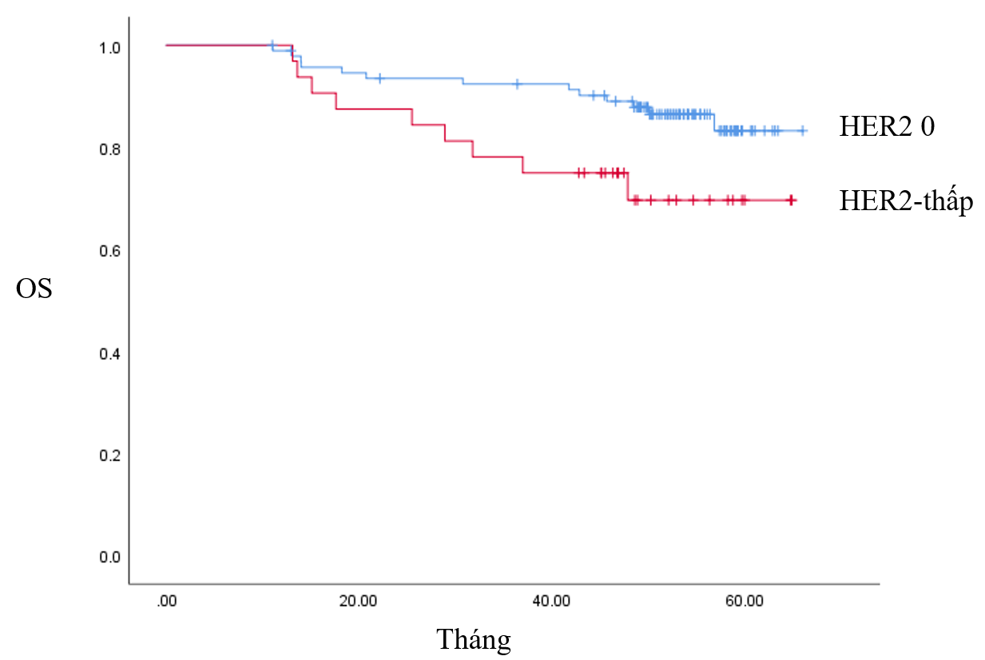
Hình 1. Biểu đồ sống thêm liên quan đến tình trạng HER2.
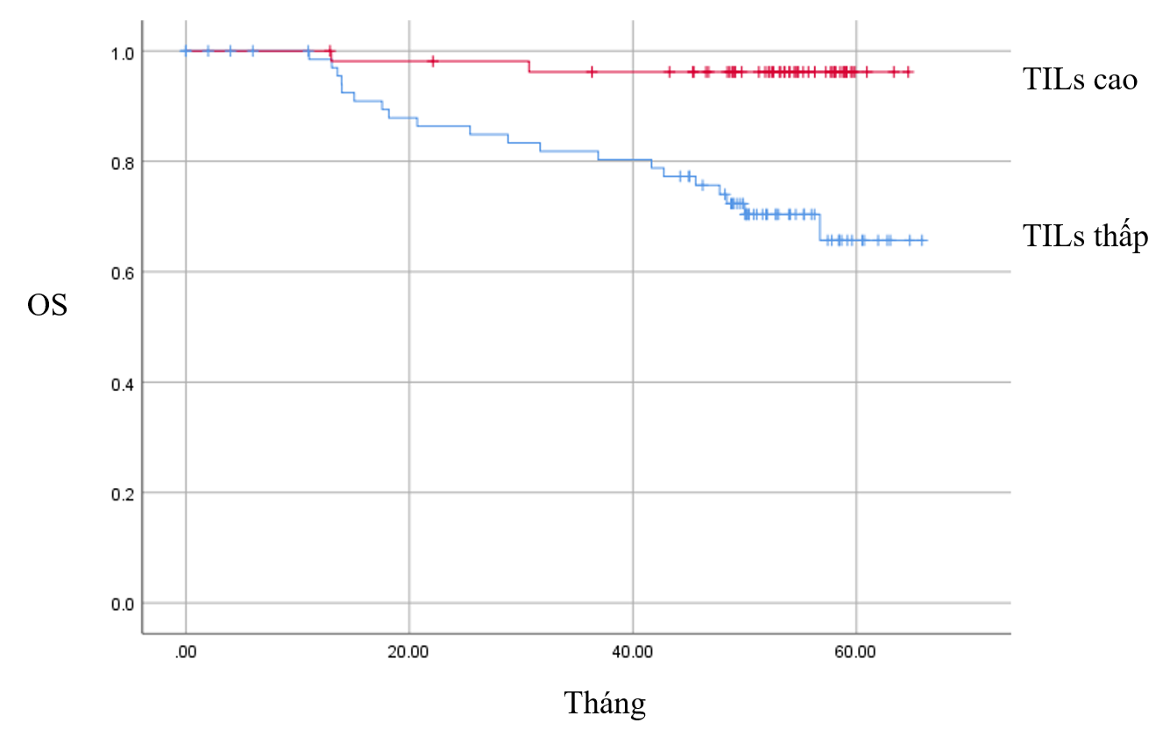
Hình 2. Biểu đồ sống thêm liên quan đến tình trạng xâm nhập lympho mô u.
BÀN LUẬN
Ung thư vú thể bộ ba âm tính liên quan đến bệnh tiến triển nhanh và tiên lượng xấu so với các phân nhóm khác³. Đã có các nghiên cứu cho thấy tiên lượng khác nhau giữa nhóm HER2-thấp và HER2-0⁵, do đó chúng tôi tập trung vào nghiên cứu mối liên quan giữa tình trạng HER2 và các đặc điểm lâm sàng, cận lậm lâm sàng và sống thêm ở những bệnh nhân ung thư vú bộ ba âm tính giai đoạn sớm. Trong nhóm của chúng tôi, 25,4% có bộc lộ HER2-thấp (HER2 1+ trên HMMD hoặc HER 2+ trên HMMD và kết quả Dual-ISH hoặc FISH âm tính), tỷ lệ này tương tự như nghiên cứu của Tomomi và cộng sự⁸. HER2-thấp được xác định là yếu tố tiên lượng xấu trong cả phân tích đơn biến và đa biến về DFS ở TNBC giai đoạn I trong NC của Tomomi trong khi trong nghiên cứu của chúng tôi, phân tích đơn biến cho thấy bệnh nhân với khối u bộc lộ HER2-thấp có tỷ lệ sống thêm toàn bộ 5 năm (OS) thấp hơn so với những bệnh nhân có HER2-0, Tương tự như các nghiên cứu trước, nghiên cứu của chúng tôi cho thấy tiên lượng tốt hơn ở nhóm có xâm nhập lympho mô u (TILs) cao⁹,¹⁰.
Chúng tôi tìm thấy mối liên hệ giữa TILs và tình trạng HER2. Xâm nhập lympho mô u (TILs) ở nhóm HER2-0 cao hơn so với nhóm HER2- thấp (p=0,005). Theo Xi và cộng sự, ung thư vú bộ ba âm tính có tình trạng HER2-0 có vi môi trường u hoạt động miễn dịch mạnh hơn so với nhóm HER2-thấp, được chỉ ra bởi sự phân cực đại thực bào và sự tập trung số lượng lớn các tế bào T CD8+¹¹. Thêm vào đó, trên nhóm bệnh nhân ung thư vú bộ ba âm tính, các khối u có HER2-thấp có tỷ lệ đáp ứng hoàn toàn trên mô bệnh học thấp hơn so với khối u HER2-0¹², và liên quan đến đáp ứng miễn dịch thấp hơn¹³. Nghiên cứu này gợi ý rằng biểu hiện HER2-thấp có liên quan đến phản ứng miễn dịch trong u thấp hơn và kết quả sống còn kém hơn ở bệnh nhân ung thư vú bộ ba âm tính giai đoạn sớm so với nhóm HER2-0.
KẾT LUẬN
Nghiên cứu này gợi ý rằng biểu hiện HER2-thấp có liên quan đến phản ứng miễn dịch trong u thấp hơn và kết quả sống còn kém hơn ở bệnh nhân ung thư vú bộ ba âm tính giai đoạn sớm so với nhóm HER2-0. Cần thêm những nghiên cứu tiếp theo đánh giá về giá trị tiên lượng và các chiến lược điều trị mới nhằm cải thiện tiên lượng cho nhóm bệnh nhân bộ ba âm tính HER2-thấp.

TÀI LIỆU THAM KHẢO
1, Siegel RL, Miller KD, Jemal A, Cancer statistics, 2017, CA Cancer J Clin, 2017;67(1):7-30, doi:10,3322/caac,21387
2, Kim NH, Bang HW, Eom YH, Choi SH, The different prognostic impact of age according to individual molecular subtypes in breast cancer, Ann Surg Treat Res, 2022;103(3):129-144, doi:10,4174/astr,2022,103,3,129
3, Dent R, Trudeau M, Pritchard KI, et al, Triple-Negative Breast Cancer: Clinical Features and Patterns of Recurrence, Clin Cancer Res, 2007;13(15):4429-4434, doi:10,1158/1078-0432,CCR-06-3045
4, Cardoso F, Kyriakides S, Ohno S, et al, Early breast cancer: ESMO Clinical Practice Guidelines for diagnosis, treatment and follow-up†, Ann Oncol, 2019;30(8):1194-1220, doi:10,1093/annonc/mdz173
5, Almstedt K, Heimes AS, Kappenberg F, et al, Long-term prognostic significance of HER2-low and HER2-zero in node-negative breast cancer, Eur J Cancer Oxf Engl 1990, 2022;173:10-19, doi:10,1016/j,ejca,2022,06,012
6, Trastuzumab Deruxtecan in Previously Treated HER2-Low Advanced Breast Cancer | New England Journal of Medicine, Accessed July 27, 2024, https://www,nejm,org/doi/full/10,1056/NEJMoa2203690
7, Savas P, Salgado R, Denkert C, et al, Clinical relevance of host immunity in breast cancer: from TILs to the clinic, Nat Rev Clin Oncol, 2016;13(4):228-241, doi:10,1038/nrclinonc,2015,215
8, Sanomachi T, Okuma HS, Kitadai R, et al, Low HER2 expression is a predictor of poor prognosis in stage I triple-negative breast cancer, Front Oncol, 2023;13:1157789, doi:10,3389/fonc,2023,1157789
9, Jang N, Kwon HJ, Park MH, Kang SH, Bae YK, Prognostic Value of Tumor-Infiltrating Lymphocyte Density Assessed Using a Standardized Method Based on Molecular Subtypes and Adjuvant Chemotherapy in Invasive Breast Cancer, Ann Surg Oncol, 2018;25(4):937-946, doi:10,1245/s10434-017-6332-2
10, de Jong VMT, Wang Y, Ter Hoeve ND, et al, Prognostic Value of Stromal Tumor-Infiltrating Lymphocytes in Young, Node-Negative, Triple-Negative Breast Cancer Patients Who Did Not Receive (neo)Adjuvant Systemic Therapy, J Clin Oncol Off J Am Soc Clin Oncol, 2022;40(21):2361-2374, doi:10,1200/JCO,21,01536
11, Hu X, Yang P, Chen S, et al, Clinical and biological heterogeneities in triple-negative breast cancer reveals a non-negligible role of HER2-low, Breast Cancer Res, 2023;25(1):34, doi:10,1186/s13058-023-01639-y
12, Denkert C, Seither F, Schneeweiss A, et al, Clinical and molecular characteristics of HER2-low-positive breast cancer: pooled analysis of individual patient data from four prospective, neoadjuvant clinical trials, Lancet Oncol, 2021;22(8):1151-1161, doi:10,1016/S1470-2045(21)00301-6
13, van den Ende NS, Smid M, Timmermans A, et al, HER2-low breast cancer shows a lower immune response compared to HER2-negative cases, Sci Rep, 2022;12(1):12974, doi:10,1038/s41598-022-16898-6

